Round 1 – Random knowledge
1) |  | 2)
3) |  | 4)
5)

Round 2 – Space
1) |  | 2)
3) |  | 4)
5)

Round 3 – All according to my design…
1) |  | 2)
3) |  | 4)
5)

Round 4 – Literature
1) |  | 2)
3) |  | 4)
5)

Round 5 – Science
1) |  | 2)
3) |  | 4)
5)

Round 6 – “Play it again, Sam…”

 | Film | Year
1)
2)
3)
4)
5)
6)
7)
8)
9)
10)

Round 7 – Picture round – name the film from the portion of the poster
1) |  | 2)
3) |  | 4)
5) |  | 6)
7) |  | 8)
9) |  | 10)
11) |  | 12)

Round 7 – Picture round – name the film from the portion of the poster

1  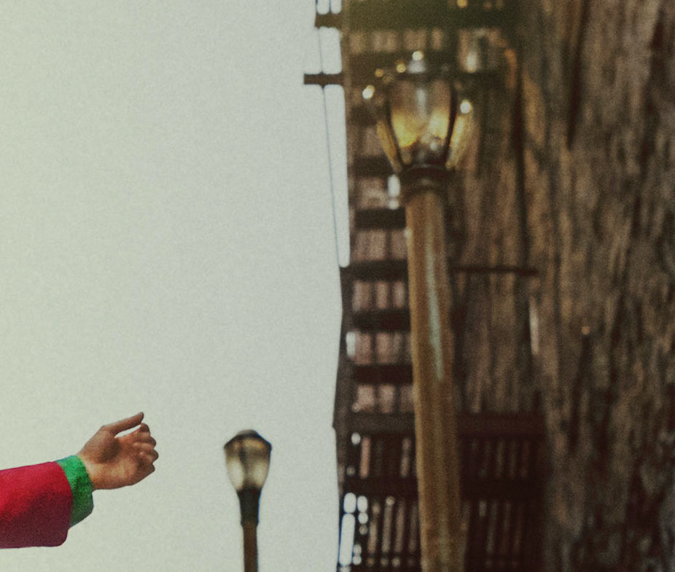 | 2 | 3
4 | 5 | 6
7  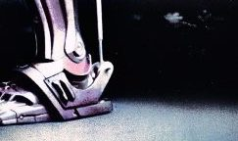 | 8 | 9  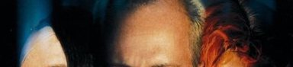
10  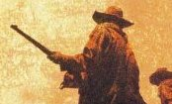 | 11 | 12

